**Mô Hình Quan Hệ Thực Thể**

**T RAN VAN HOANG** *tvhoang@ctu.edu.vn*

Department of Software Engineering, CIT

1

# Nội dung

* Mô hình hóa mối quan hệ thực thể

◦ Các thực thể

◦ Các mối quan hệ

◦ Thuộc tính

* Các trường hợp hạn chế

◦ Các phần tử

◦ Định danh

◦ Tổng quát

**Mô Hình Quan Hệ Thực Thể**

• **Sơ đồ quan hệ các thực thể**

◦ Mô tả các yêu cầu về dữ liệu cho một hệ thống thông tin mới.

◦ Hướng dẫn, dễ dàng hiểu các ký hiệu đồ họa.

◦ Dễ dàng dịch sang giản đồ quan hệ để thiết kế cơ sở dữ liệu.

◦ Nhưng trừu tượng hơn lược đồ quan hệ.

◦ E.g. Có thể đại diện cho một thực thể mà không biết thuộc tính của nó.

**Mô Hình Quan Hệ Thực Thể (tt)**

* **Thực thể**

◦ Lớp các đối tượng có đặc tính chung.

◦ E.g. City, Department, Employee, Purchase and Sale

◦ Một thể hiện của một thực thể là một đối tượng trong lớp đại diện bởi thực thể đó.

◦ E.g. Cantho, Travinh là ví dụ về các thể hiện của thực thể thành phố.

* **Mối quan hệ**

◦ Liên kết hợp lý giữa hai hoặc nhiều thực thể.

◦ E.g. Nhà ở là một mối quan hệ có thể tồn tại giữa Thành phố và Người lao động

◦

Một thể hiện của một mối quan hệ là một n-tuple của các thể hiện của thực thể.

◦ E.g. the pair (NguyenVanNam, Cantho), là một ví dụ trong mối quan hệ cư trú.

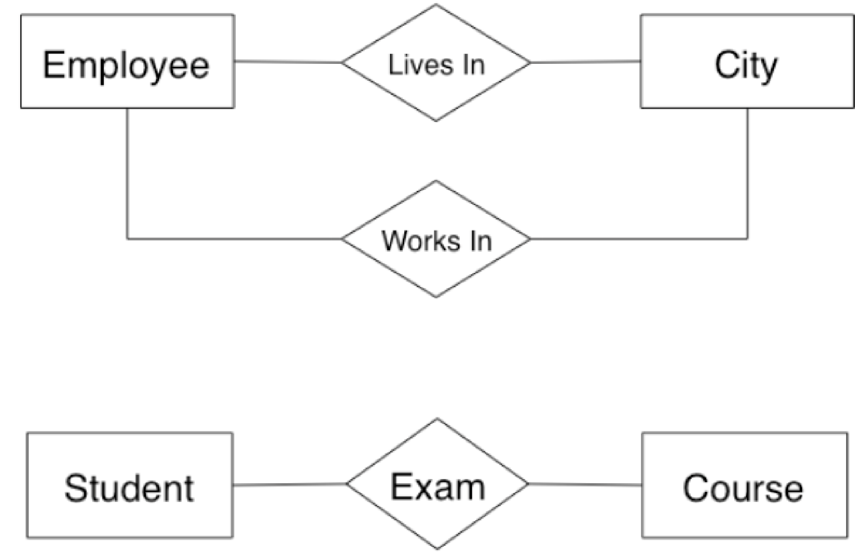

**Ví dụ cho các kỳ thi**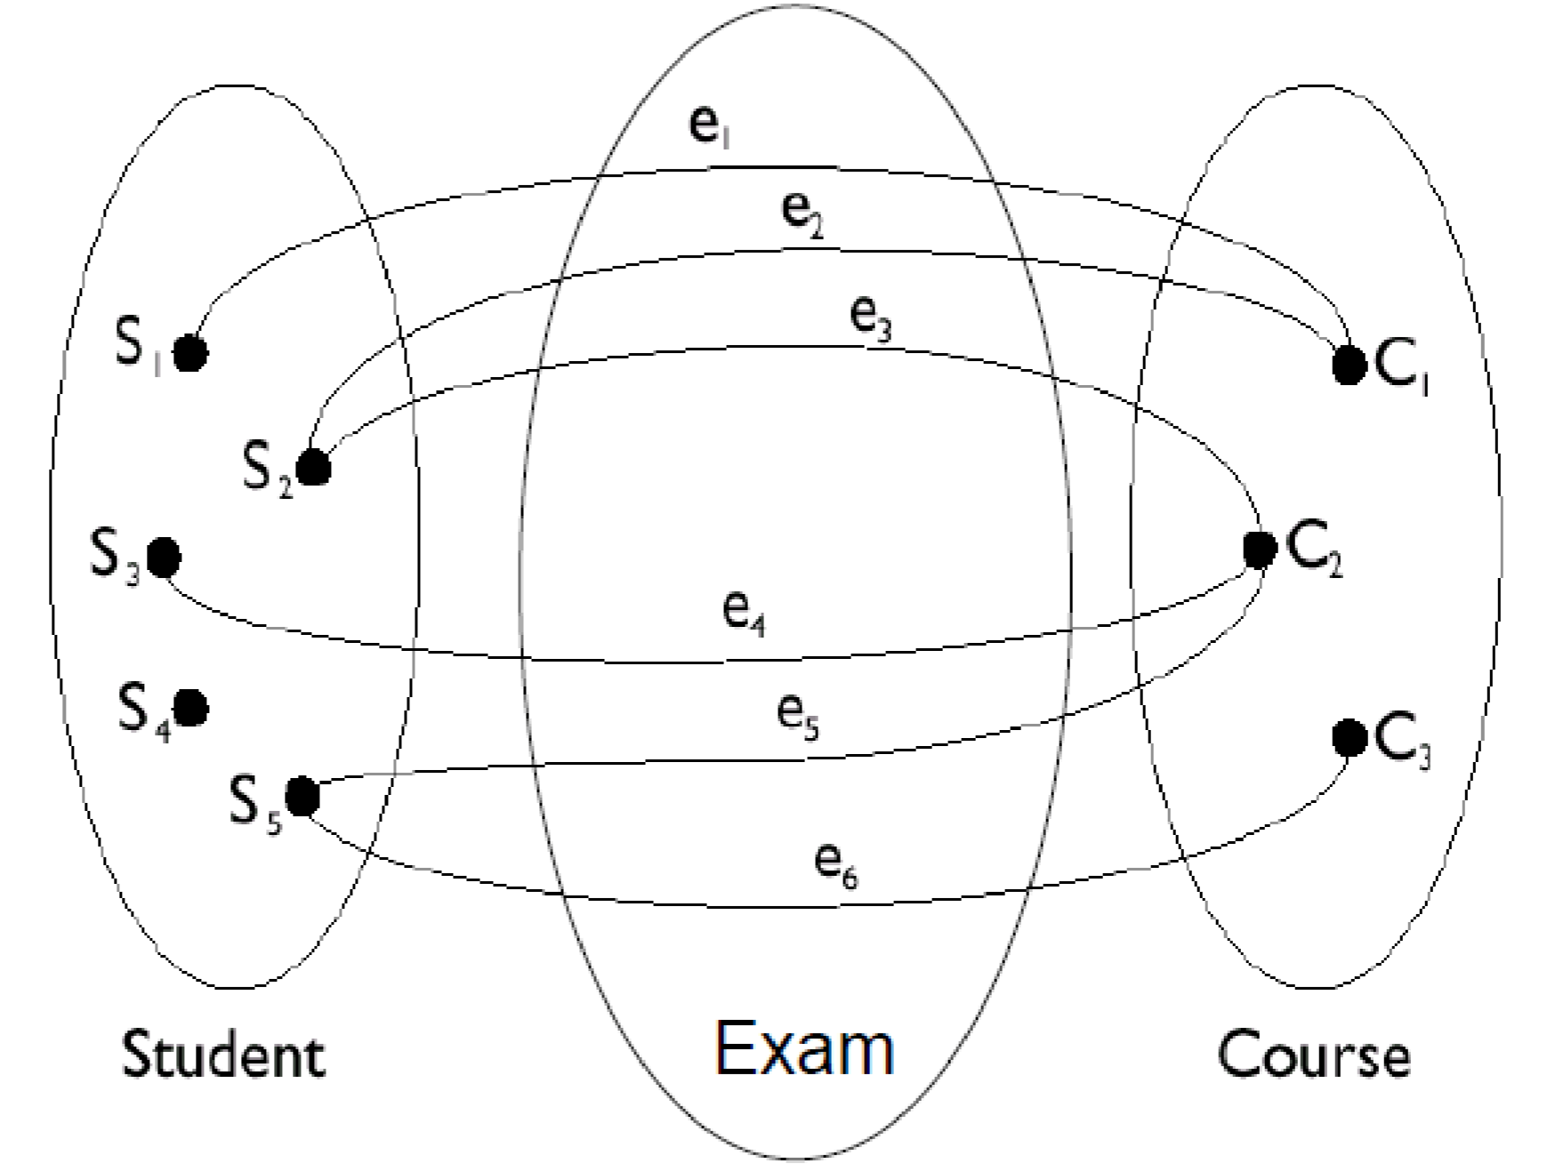

**What Does An ER Diagram Really Mean?**

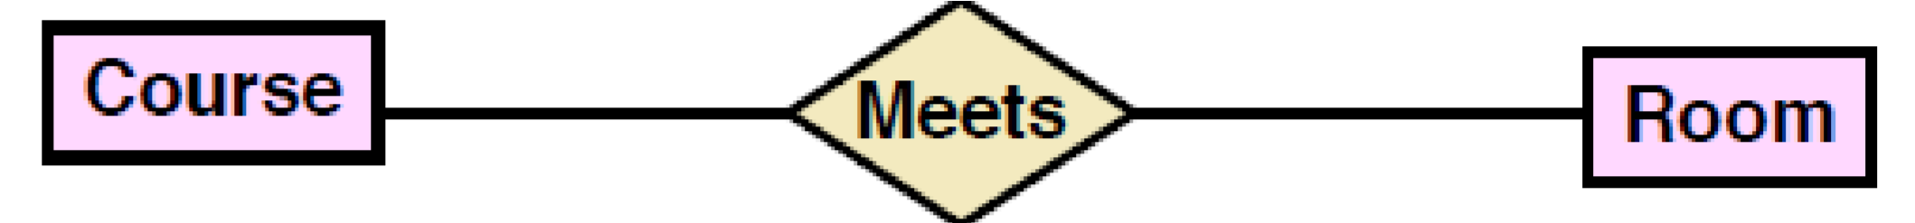

* **Khoá học và phòng học là các thực thể**

◦ Trường hợp của họ là các khóa học và phòng học cụ thể (e.g. CT241)(e.g.301/C1)

* **Cuộc họp là một quan hệ**

◦ Các trường hợp của nó mô tả các cuộc họp cụ thể.

◦ Mỗi cuộc họp có chính xác một khóa học và phòng liên quan

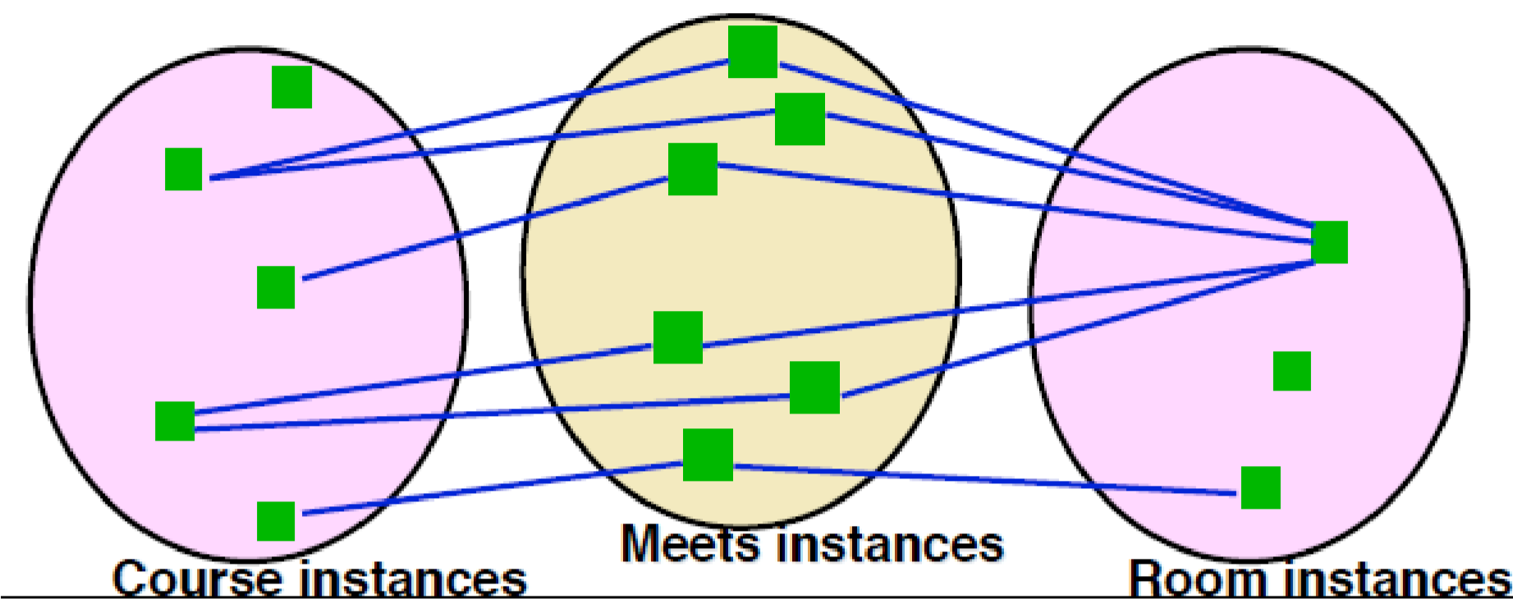

**Các mối quan hệ đệ quy**

* 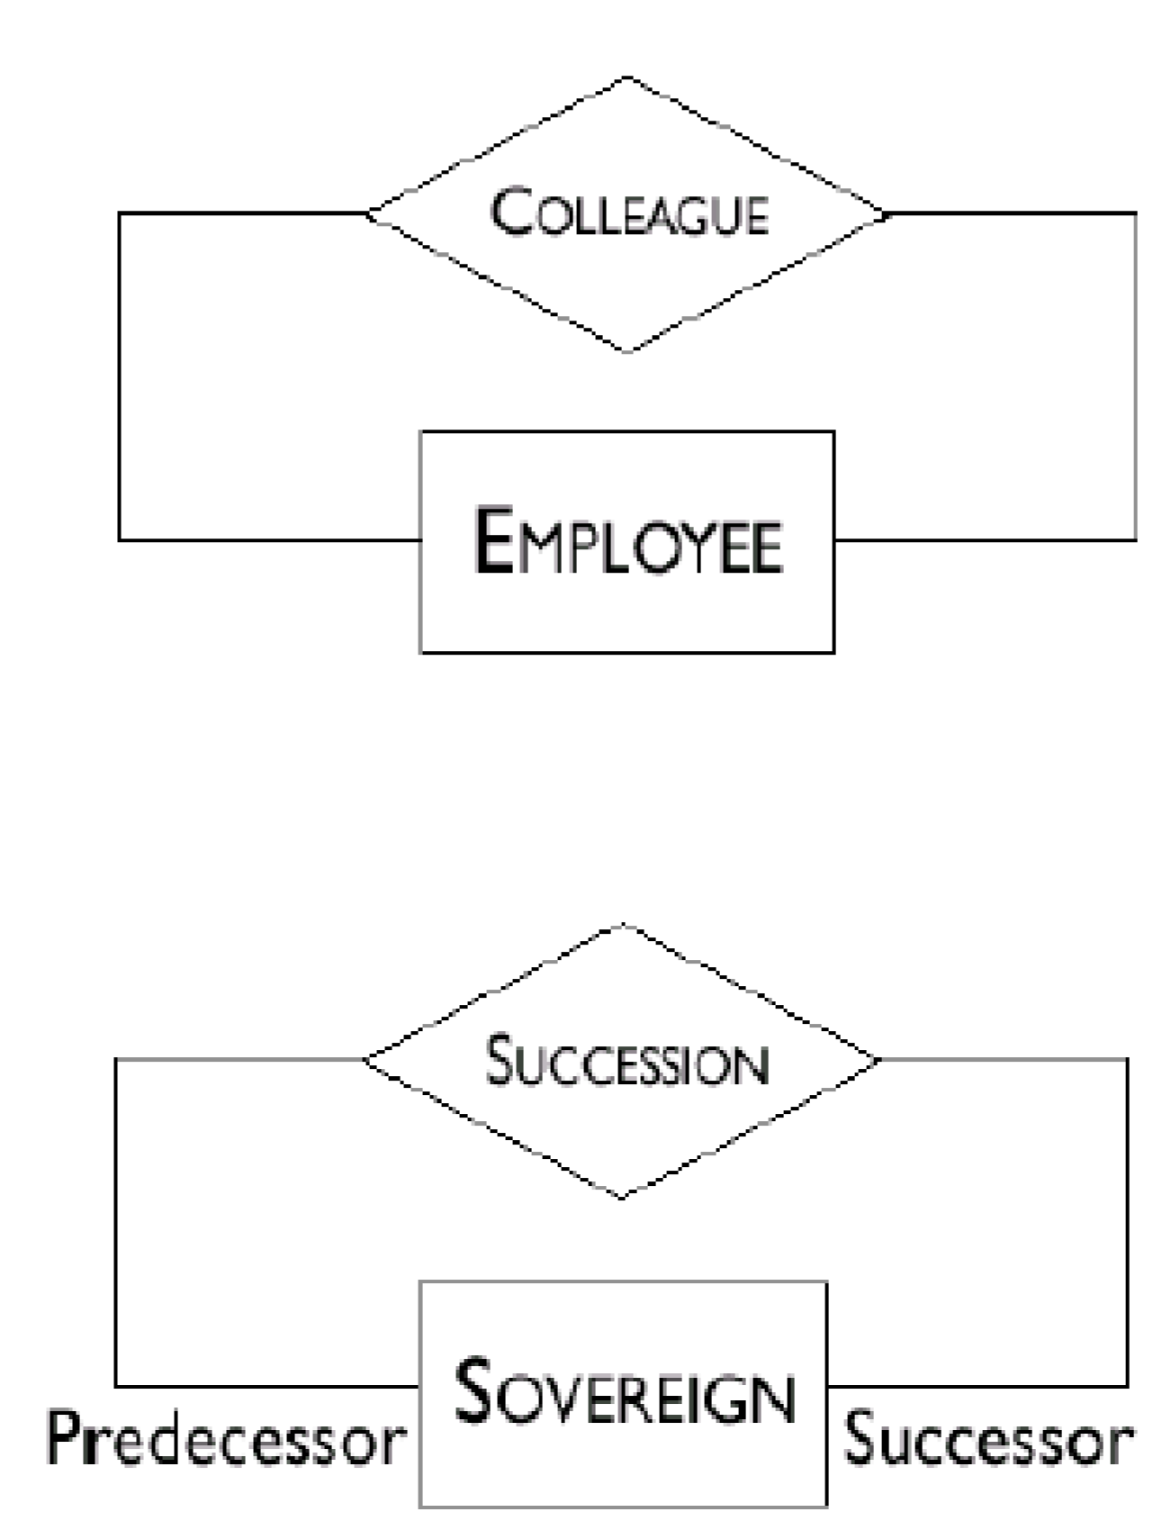Một thực thể có thể có mối quan hệ với chính nó …
* Nếu mối quan hệ không đối xứng …

◦ … Cần chỉ ra hai vai trò mà thực thể đó có trong mối quan hệ

# Mối quan hệ bậc 3

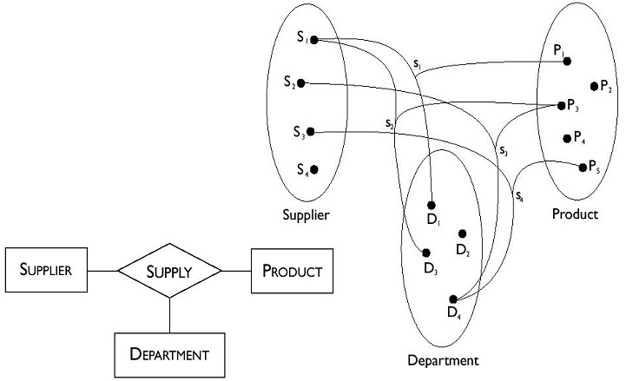

**AND/XOR Mối quan hệ**

* 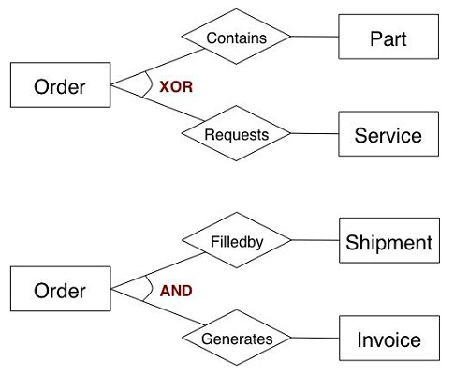“ Mỗi lệnh chứa một phần hoặc yêu cầu một dịch vụ, nhưng không phải cả hai”
* “Đối với bất kỳ lệnh nào, bất cứ khi nào có ít nhất một lần lập hoá đơn cũng có ít nhất một lô hàng và ngược lại”

# Thuộc tính

• Liên kết với mỗi thể hiện của một thực thể (hoặc mối quan hệ) một giá trị thuộc một bộ (tên miền của thuộc tính).

◦ Miền xác định các giá trị cho phép đối với thuộc tính.

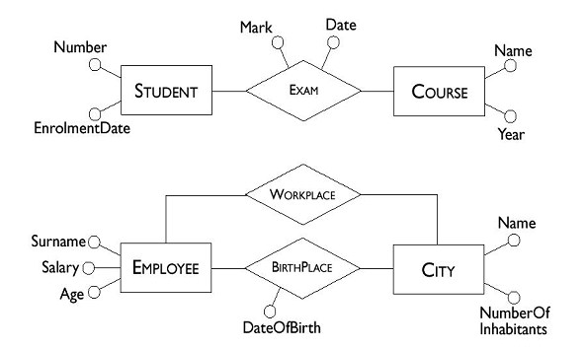

# Tập hợp thuộc tính

• Một thuộc tính nhóm của cùng một thực thể hoặc mối quan hệ có liên quan chặt chẽ với ý nghĩa hoặc việc sử dụng

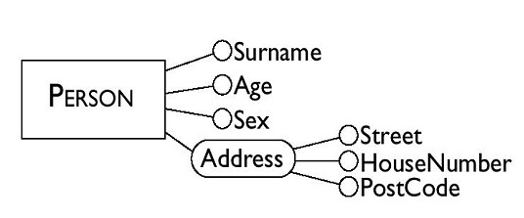

# Lược đồ với Thuộc tính

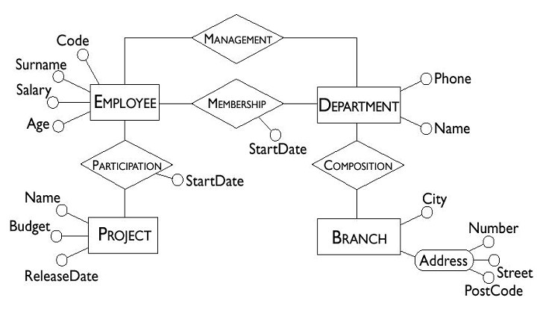

# Các phần tử

• Hạn chế sự tham gia vào các mối quan hệ.

◦ Số lượng mối quan hệ tối đa và tối thiểu

Các thể hiện mà cá thể thể hiện có thể tham gia.

◦ E.g.

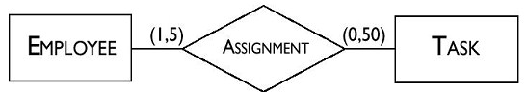

# Các phần tử(cont.)

• Các phần tử là bất kỳ cặp số nguyên không âm (a, b)

◦ Such that a≤b

◦ Nếu a = 0 sau đó sự tham gia thực thể trong một mối quan hệ là tùy chọn.

◦ Nếu a = 1 sau đó thực thể tham gia vào một mối quan hệ là bắt buộc.

◦ Nếu b = 1 mỗi thể hiện của thực thể được liên kết nhiều nhất với một trường hợp duy nhất của mối quan hệ.

◦

Nếu b = "N" mỗi thể hiện của thực thể được kết hợp với một số lượng tùy ý các trường hợp của mối quan hệ.

# Ví dụ về các phần tử

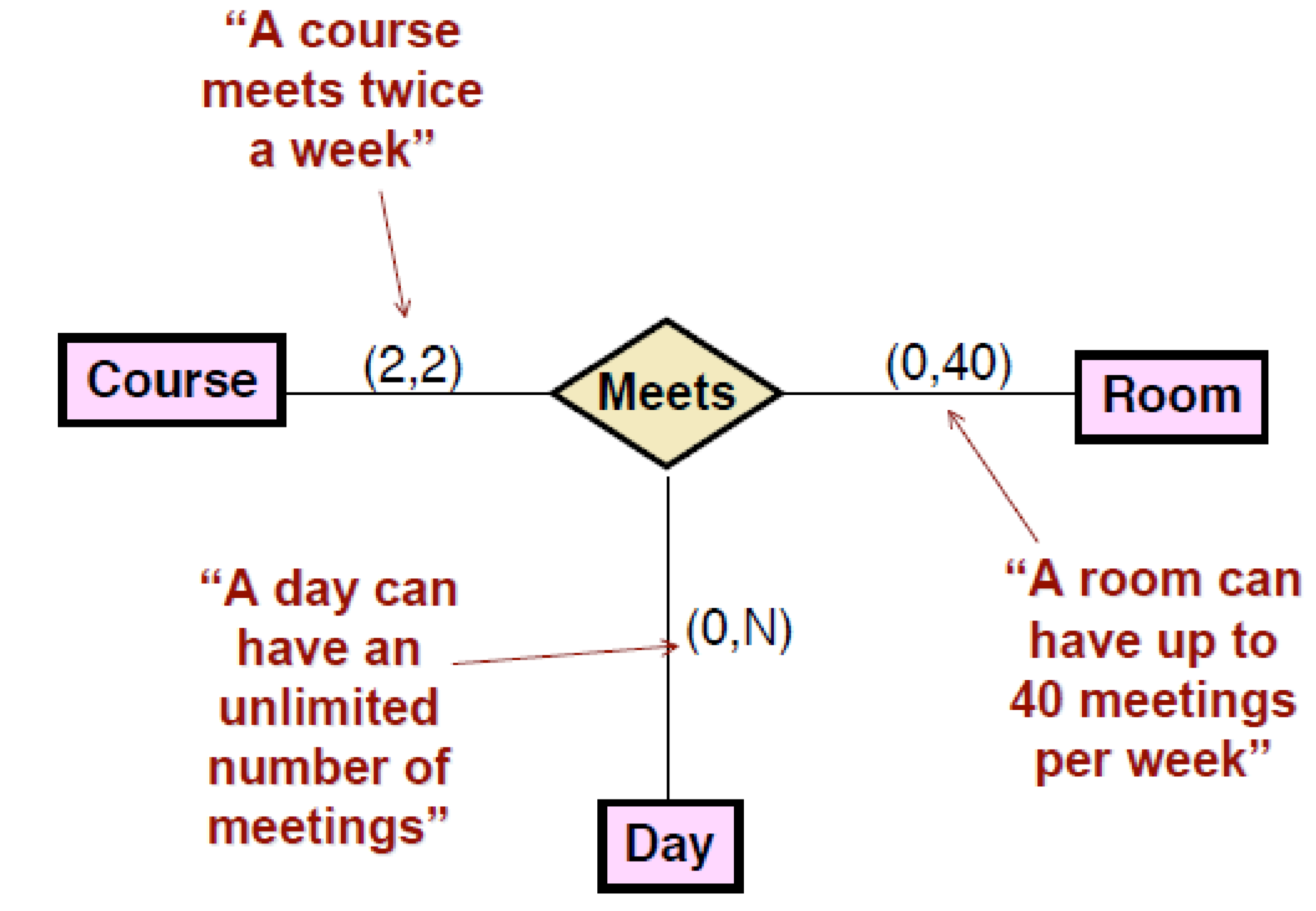

# Các phần tử của thuộc tính

Các thuộc tính cũng có thể có các phần tử

◦ Để mô tả số lượng tối thiểu và tối đa của các giá trị của thuộc tính liên kết với mỗi thể hiện của một thực thể hoặc một mối quan hệ.

◦ Mặc định là (1, 1)

◦ Các thuộc tính tùy chọn có phần tử (0,1)

* Các phần tử thuộc tính đa giá trị là vấn đề

◦ Thường có mô hình hóa tốt hơn với các thực thể bổ sung được liên kết bởi các mối quan hệ từ một đến nhiều (hoặc nhiều-nhiều).

# Các phần tử của thuộc tính (cont.)

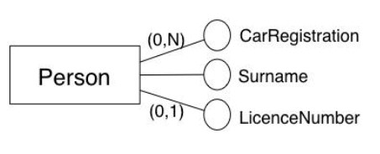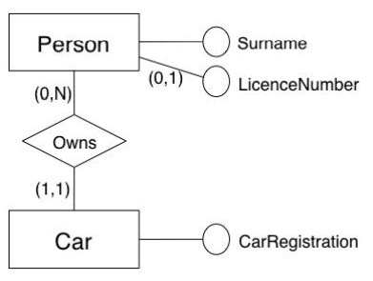

# Định danh

• Cách xác định duy nhất trường hợp của một thực thể ?

◦ Nếu các thuộc tính của một định danh có thể được hình thành bởi một hoặc nhiều thuộc tính

◦ Nếu các thuộc tính của một thực thể không đủ để xác định các trường hợp một cách rõ ràng, các thực thể khác có thể tham gia vào việc xác định.

◦ Một mối quan hệ được xác định bằng cách sử dụng các số nhận dạng cho tất cả các thực thể liên quan.

◦

E.g. Định danh cho mối quan hệ (Người -) sở hữu (-Xe) là sự kết hợp của các nhận dạng của Người và Xe

# Định danh (cont.)

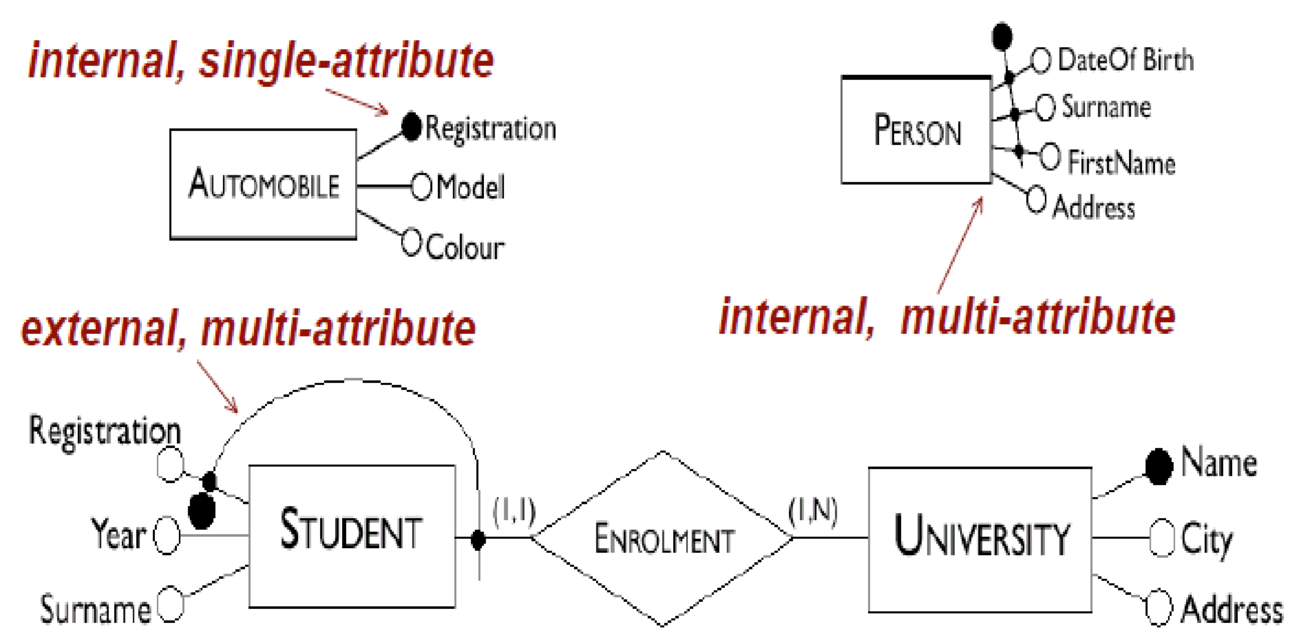

# Ghi chú cho định danh

* Định danh và các phần tử

◦ Một định danh có thể liên quan đến một hoặc nhiều thuộc tính, với điều kiện là mỗi một có (1,1) phần tử.

◦ Một số nhận dạng bên ngoài có thể liên quan đến một hoặc nhiều thực thể, với điều kiện là mỗi thành viên của một mối quan hệ mà đơn vị xác định được tham gia với các phần tử (1,1).

* Nhiều định danh

◦ Mỗi thực thể phải có ít nhất một (nhận dạng nội bộ hoặc bên ngoài).

◦ Một thực thể có thể có nhiều hơn một định danh.

# Sơ đồ với định danh

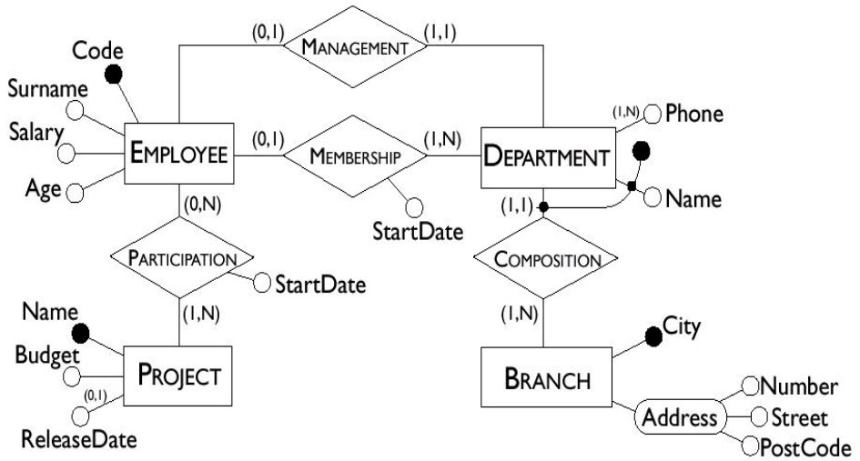

# Sự Tổng Quát

* Hiển thị mối quan hệ "is-a" giữa các thực thể

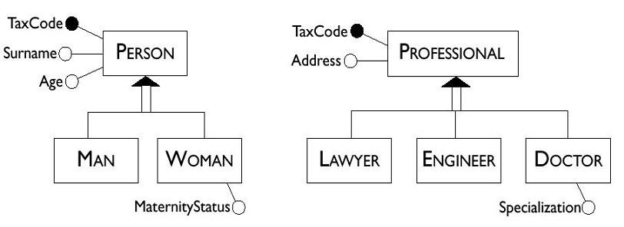

* Kế thừa:

◦ Mỗi cá thể của một thực thể con cũng là một thể hiện của thực thể mẹ.

◦ Mỗi thuộc tính của thực thể cha (thuộc tính, định danh, mối quan hệ hoặc khái quát khác) cũng là thuộc tính của một thực thể con.

# Loại tổng quát hóa

* tổng quát hóa

◦ … Mỗi cá thể của thực thể cha mẹ là một ví dụ của một trong những con của nó..

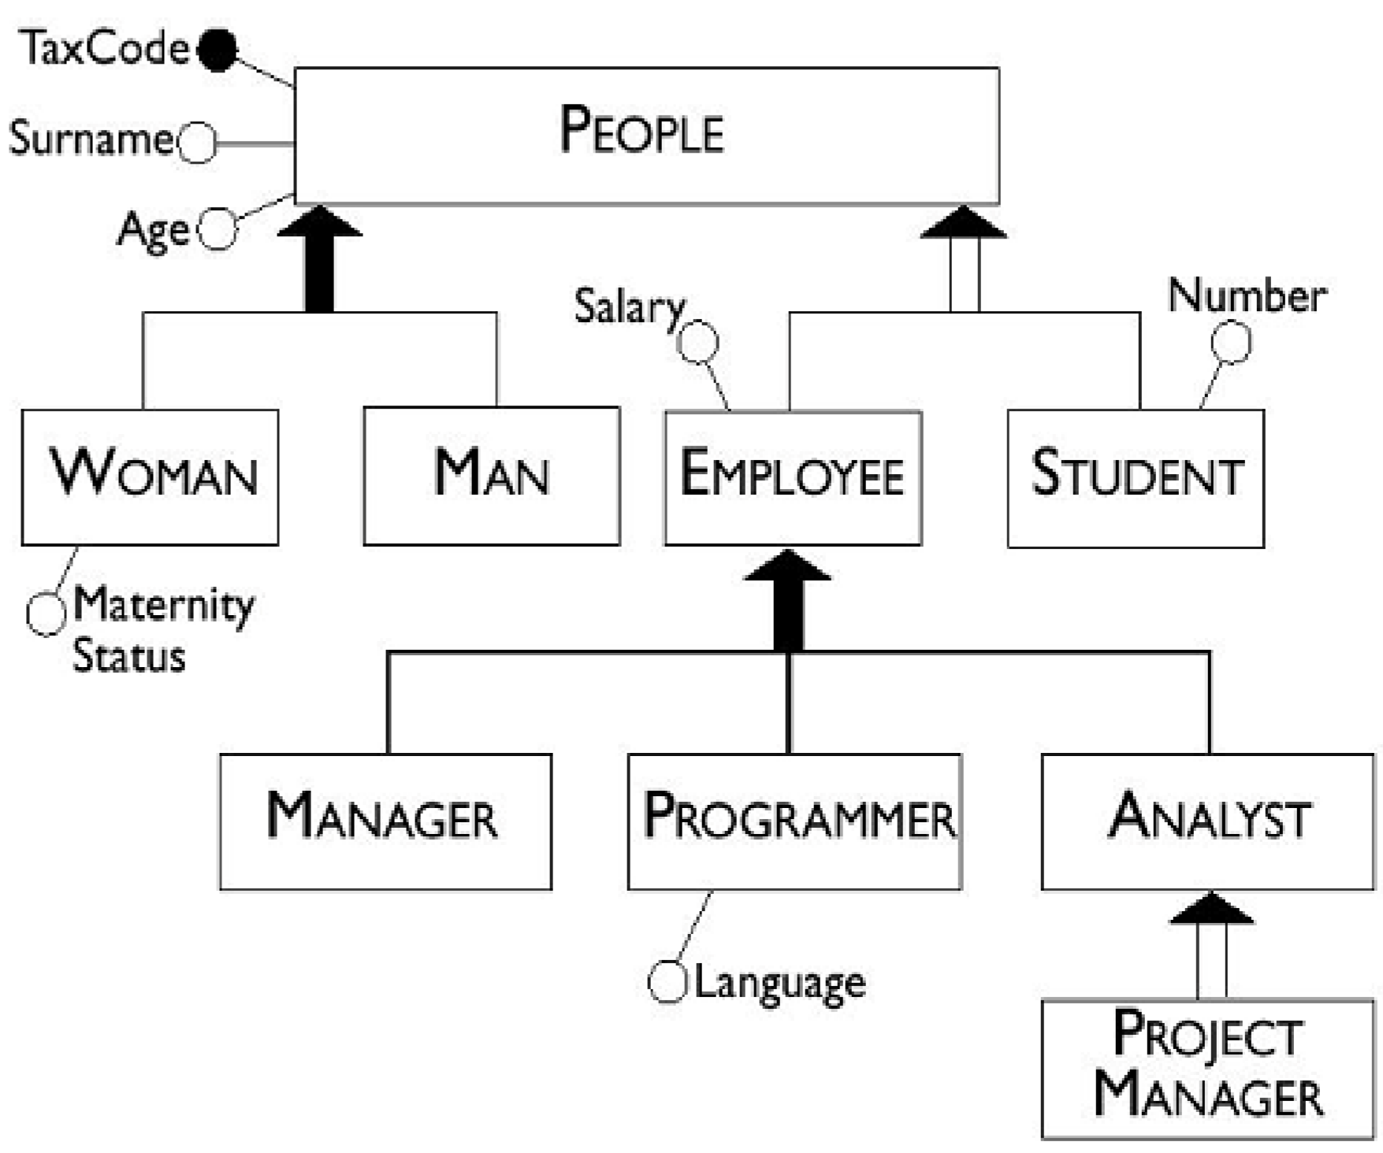◦ Được biểu hiện như một mũi tên đặc.

* Exclusive generalizations

◦ …Mỗi cá thể của thực thể cha mẹ là một ví dụ nhất của một trong những con của nó

# The E-R Meta-Model

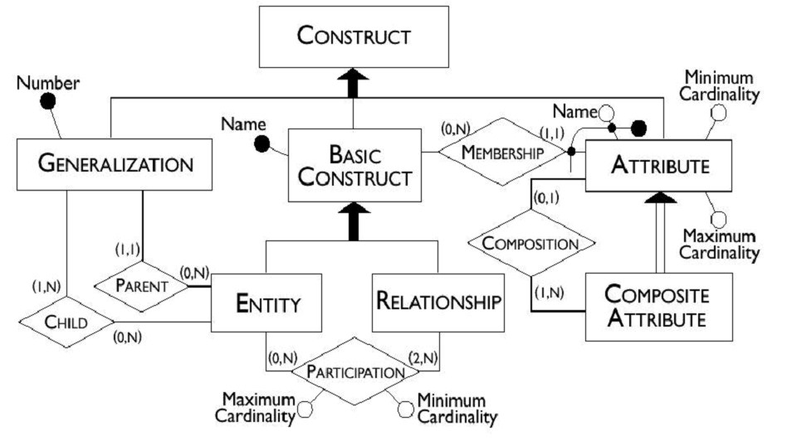

# Main references

• **Prof Steve Easterbrook, lecture notes, University of Toronto, Canada.**

# Q&A